DotNet 大程 Doggy 邮件提醒器文档

一、程序简介及功能特色

在程序开发初期计划中，想开发一个类似Foxmail而又比Foxmail功能更强大的程序，取名为Wolfmail，后来终于发现有点困难，特别是收邮件附件的处理，邮件的存取等方面。于是改名Doggy，只做一个小小的邮件提醒器。
Doggy 是一款收取邮件自动提醒的小软件。其独特之处在于它每隔一段时间（用户设定）监视特定邮箱地址（用户设定）发来的邮件，可以方便地让用户在做其他事情的同时，又能对某个或多个特定个体发来的邮件进行实时的监控，使专心工作而无后顾之忧。
Doggy 主界面如下：

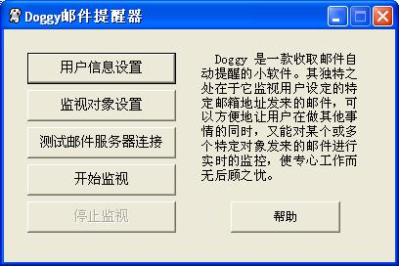

本程序实现的主要特点在于：
- 可设置监视特定邮箱发来的邮件，没有设定可监视所有邮箱发来的邮件。
- 程序封装了一个支持POP3协议操作的类，封装后使用很简单，并可以重复使用。
- 程序在监视邮箱时，采用了多线程的技术，这是因为连接网络需要一段时间，这样监视邮箱的同时不会影响到邮箱主窗体的运行。
- 本程序在最小化时隐藏窗体，只存在一个托盘图标，很实用。
- 本程序界面很友好，很容易使用，提供输入出错的判断及提醒，并提供在线帮助。

二、程序架构

本程序由多个窗体和一个自定义的类构成。由于本程序是一个Windows小程序，所以相当结构简单。一个主窗体，点击其上的按钮可以弹出其他子窗体，这些子窗体都是用来设置程序所需的信息参数。另外，本程序与通过POP3协议收取邮件有关，而DotNet中并没有现成的类供用户保用，所以我通过调用发送POP3的命令，封装出了一个类。
具体的结构图大致可以这样表示：
Doggy主界面
用户信息设置
监视对象设置
测试邮件服务器连接
帮助
开始和停止监视
通过按钮连接
POP3Client封装POP3命令

三、使用说明

程序使用非常简单，对硬件也基本没什么要求。本程序需要先连接网络。
程序启动之后进入主界面。在进行对邮件进行监视前必须进行“用户信息设置”。如图：

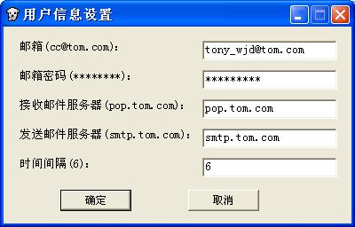

用户可以按照提示信息输入自己要查看的邮箱地址、邮箱密码、接收邮件服务器、发送邮件服务器、监视邮件时间间隔。设置之后就可以进行邮件服务器连接测试或者直接开始监视。
用户也可以进行监视对象设置，可以通过在文本框中输入昵称和邮箱地址，然后按添加按钮添加到列表中。也可以进行删除、修改、清空操作，弄好后按确定即可，如图：

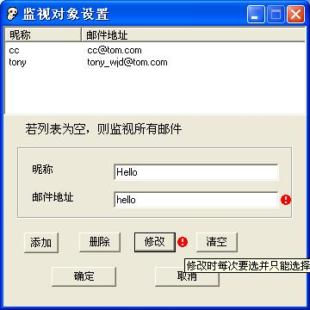

当设置各选项后，可以先测试连接邮件服务器，成功后再按开始监视按钮进行监视，也可以不测试直接开始。测试连接时会弹出一个进度条，如图，成功或失败都会弹出消息框，还给出相印的提示。

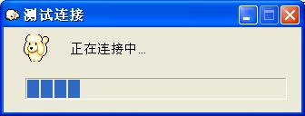

当监视到某特定邮箱发来邮件后，就会自动弹出消息框，提示用户，如图。按开始监视按钮同时会和按标题栏的最小化按钮一样，使窗体隐藏，而只存在托盘图标。在监视中可以按停止监视停止。

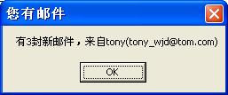

本程序提供在线帮助功能，直接按帮助按钮即可。

四、程序缺陷和提高

本程序存在的诸多的遗憾和缺陷，大致可归纳如下：
- 没有真正实现收取发送邮件（包括附件）的功能，虽然DotNet中专门有封装了发送邮件的类，但由于没有收到完整的邮件，也便没必要再写发送邮件有关的内容了。
- 界面美化不够。
- 提示收到邮件使用的是消息框，可以改进为通过精灵动画之类的形式。

2005年10月5日

